НАВЕСНОЕ ОБОРУДОВАНИЕ ДЛЯ фронтальных погрузчиков

Отвал для зерна ОЗ-220/300

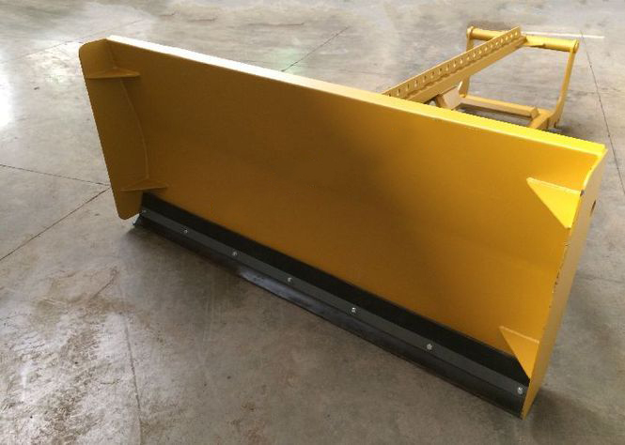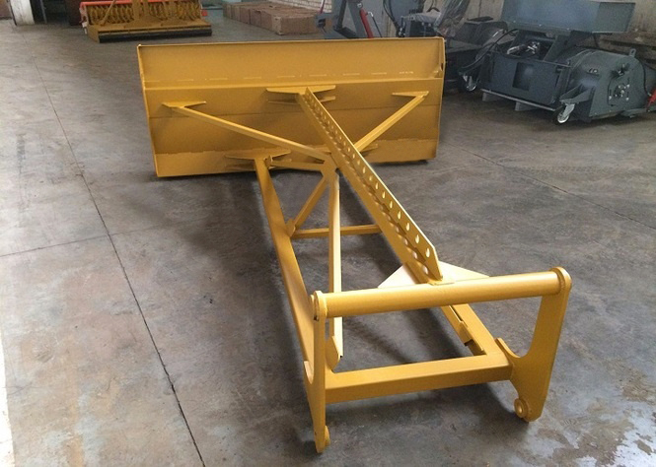

Отвал для зерна и силоса удлиненный предназначен для перемещения и сгребания зерна, кормов, силоса и прочих материалов на удаленном расстоянии от базовой машины.
Отвал для зерна является навесным оборудованием для фронтальных погрузчиков.
Технические характеристики

Ширина отвала, мм | 2200±20
Длина (от машины до ножа отвала), мм | 3000…3300*
Высота отвала, мм | 1000±15
Масса отвала, кг | 390…480*

Примечание - * Параметры в зависимости от кронштейнов крепления к погрузчику

